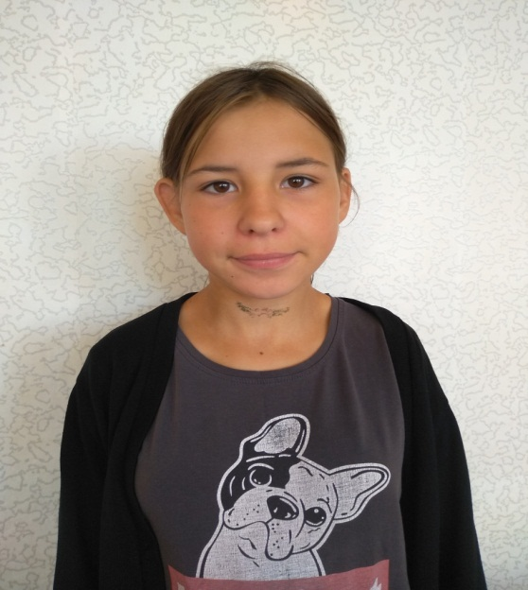

#ПРОВОЖУЛЕТОСПОЛЬЗОЙБЫХОВ

**Немного о себе**

|  |  |
| --- | --- |
|  | **Воропаева Мария, 12 лет** |

|  |  |
| --- | --- |
|  | **ГУО «Средняя школа №3 г. Быхова»** |

|  |  |
| --- | --- |
|  | **Люблю рисовать, играть с друзьями, смотреть познавательные передачи по телевизору** |

**Хочу сказать спасибо моему наставнику, библиотекарю Аникеевой Юлии Викторовне. Она научила меня правильно расставлять книги на книжных полках, ремонтировать учебники, привила любовь к библиотеке.**

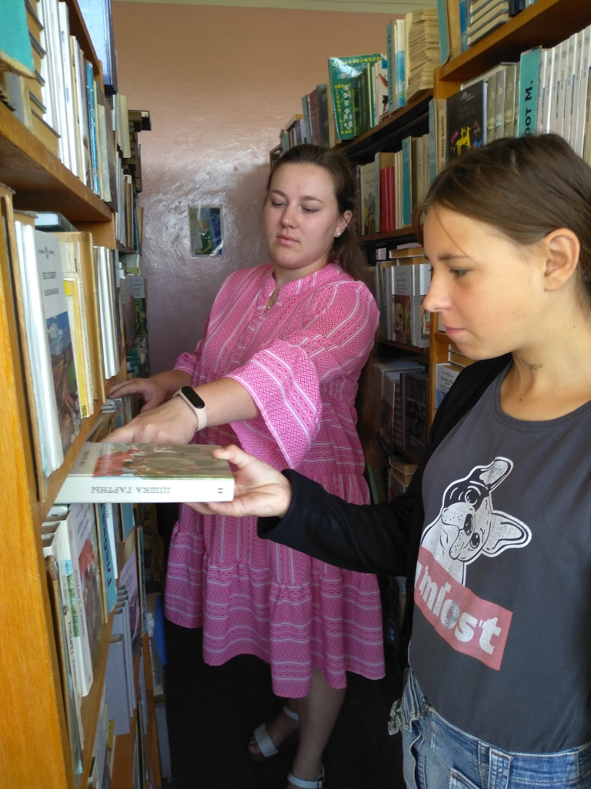

**Я научился этим летом**

|  |  |
| --- | --- |
|  | **Ремонтировать книги: подклеивать страницы клеем, скотчем, сшивать; расставлять на книжных полках** |

|  |  |
| --- | --- |
|  | **Разбирать новые учебники, ставить в учебниках печать нашей школы** |

|  |  |
| --- | --- |
|  | **Убирать в библиотеке, протирать полки и шкафы** |

**И достиг результатов**

|  |  |
| --- | --- |
|  | **Книги и учебники все досмотрены, подклеены, расставлены по местам** |

|  |  |
| --- | --- |
|  | **Новые учебники пронумерованы и готовы найти своего обладателя на новый учебный год** |

|  |  |
| --- | --- |
|  | **В библиотеке чисто, уютно и спокойно** |

**Фотографии**

**Ставлю печать в новых учебниках**

**Протираю пыль с книжных полок**

**Ремонтирую учебники**

